**Министерство науки и высшего образования Российской Федерации**

**Пензенский государственный университет**

**Кафедра «Вычислительная техника»**

**ОТЧЕТ**

по лабораторной работе №8

по курсу «Программирование»

на тему «Функции»

Выполнили:

студенты группы 22ВВ4

Краснорылов М.А.

Денисов Д.К.

Приняли:

Юрова О.В.

Патунин Д.В.

Пенза 2022

# Название

Функции

# Цель работы

Изучение правил составления и написания функций и интерфейса функционального модуля

# Лабораторное задание

Лабораторная работа 8 выполняется на основе заданий к лабораторной работе 6.

1. Выбрать задание, соответствующее номеру варианта.
2. Составить программу, которая выполняет следующие действия:
3. ввод исходных массивов;
4. вывод исходных массивов;
5. обработку массивов в соответствии с заданием;
6. вывод результатов с соответствующими комментариями.

Пункты a), b), c), d) оформить в виде функций. Глобальные данные в программе не использовать.

1. Выполнить программу и оценить правильность ее работы.

# Листинг

#include <stdio.h>  
#include <stdlib.h>  
#include <conio.h>  
#include <locale.h>  
#include <time.h>  
#include <stdlib.h>  
#include <string.h>  
#include <math.h>  
#define _CRT_SECURE_NO_WARNINGS

//1  
void ran(int *mas)  
{  
 for(int i = 0; i < 10; i++) {  
 *(mas+i) = rand() % 100;  
}  
}

void find0(int *mas)

{

for(int i = 0; i < 10; i++)

{

if (*(mas+i) % 10 == 0)

{

printf("%d ",i);

}

}

printf("\n");

}

void output1(int *mas)

{

for(int i = 0; i < 10; i++)

{

printf("%d ",*(mas+i));

}

printf("\n");

}

//2

enum {ROWS = 6, COLS = 5};

typedef struct {

int row;

int total;

} pair;

void random_array (int [][COLS], int, int);

void printf_array (int [][COLS], int, int);

int sum_elements (int [], int);

pair constructor (int, int);

void minmax_array (int [][COLS], int, int, pair *, pair *);

int main (void) {  
 srand(time(NULL));  
 int g = rand() % 20;  
 int z;  
 int mas[10];  
 int i, h, k;  
 int a[ROWS][COLS];  
 int *m = mas;  
   
ran(m);  
output1(m);  
printf("\n");  
find0(m);  
printf("\n");

random_array(a, ROWS, COLS);

pair min, max;

minmax_array(a, ROWS, COLS, &min, &max);

printf_array(a, ROWS, COLS);

printf("min = %d, athlete %d\n", min.total, min.row + 1);

printf("max = %d, athlete %d\n", max.total, max.row + 1);

return 0;

}

// -------------------------------------------------------------

void random_array (int a[][COLS], int rows, int columns) {

srand((unsigned) time(NULL) / 2);

for (int i = 0; i < rows; i++)

for (int k = 0; k < columns; k++)

*( *(a + i) + k) = rand() %100;

}

// -------------------------------------------------------------

void printf_array (int a[][COLS], int rows, int columns) {

for (int i = 0; i < rows; i++, puts(""))

for (int k = 0; k < columns; k++)

printf("%4d", *( *(a + i) + k));

puts("");

}

// -------------------------------------------------------------

int sum_elements (int a[], int size) {

int sum = 0;

for (int i = 0; i < size; i++)

sum += *(a + i);

return sum;

}

// -------------------------------------------------------------

pair constructor (int row, int total) {

return (pair) {row, total};

}

// -------------------------------------------------------------

void minmax_array (int a[][COLS], int rows, int columns, pair * min, pair * max) {

for (int i = 0; i < rows; i++) {

int total = sum_elements(*(a + i), columns);

if (i < 1 || total > max->total)

*max = constructor(i, total); // max->row = i; max->total = total;

if (i < 1 || total < min->total)

*min = constructor(i, total);

}

}

// -------------------------------------------------------------

# Схема программы

# Результат работы программы

# Протокол трассировка программы

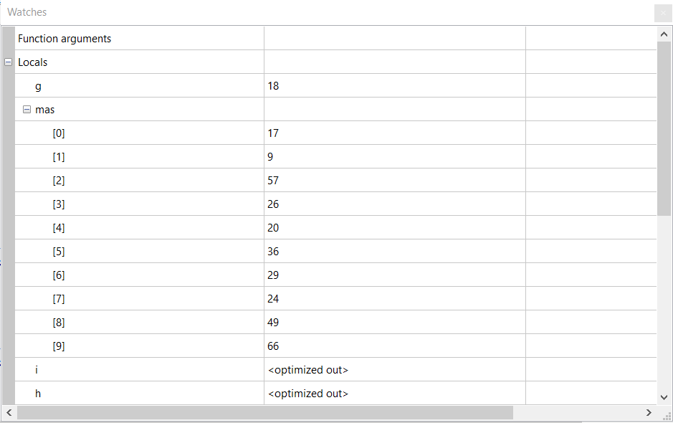

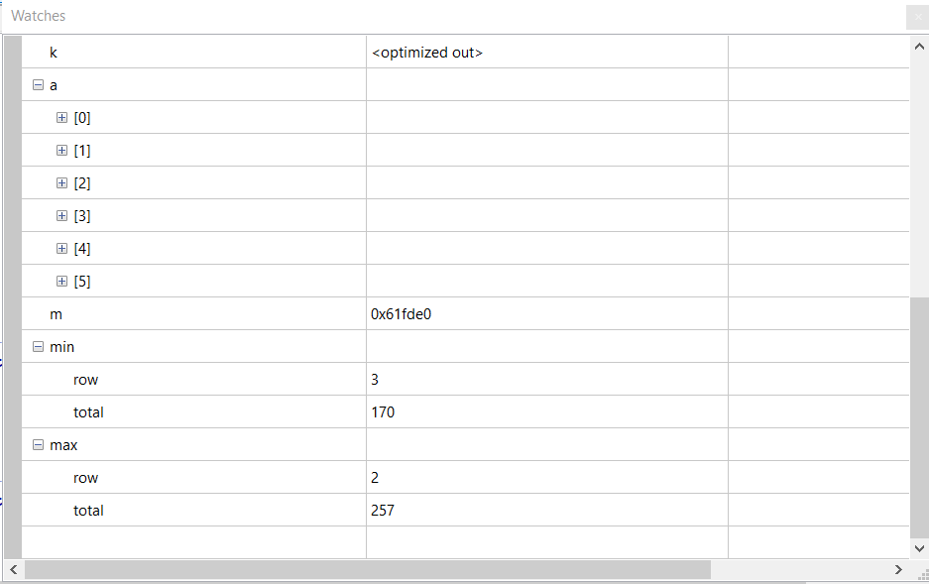

# Вывод

В ходе выполнения лабораторной работы была разработана программа, использующая функции для работы с массивами. Результаты работы программы совпали с ожидаемыми, следовательно, программа работает без ошибок.